* Liste todos os alunos da tabela.

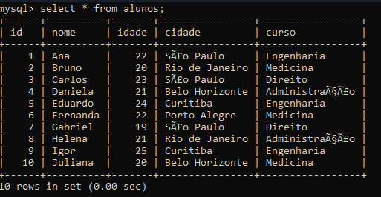

* Liste todos os alunos com idade maior que 21 anos.

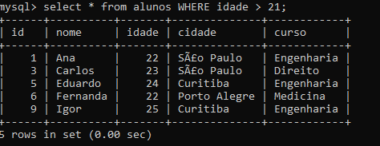

* Liste todos os alunos que moram em "São Paulo".

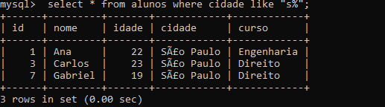

* Liste todos os alunos que têm mais de 20 anos e menos de 24 anos.

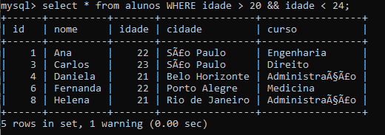

* Liste todos os alunos que fazem o curso de Engenharia ou Medicina.

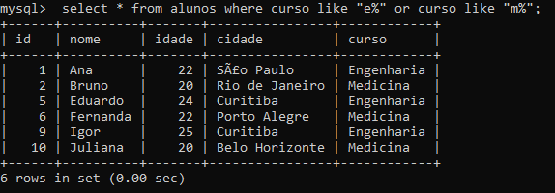

* Liste todos os alunos cujo nome começa com a letra 'A'.

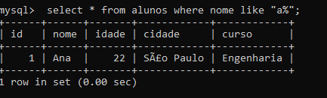

* Liste todos os alunos que têm idade entre 20 e 23 anos e que moram em "Belo Horizonte" ou "Curitiba".

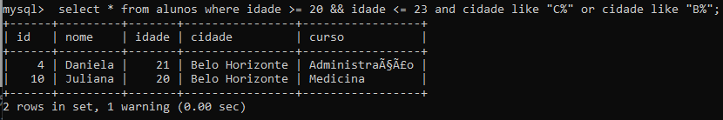

* Liste todos os alunos ordenados por idade em ordem decrescente.

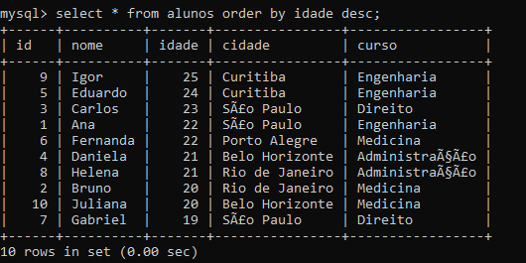

* Conte quantos alunos fazem o curso de Direito.

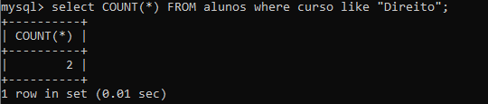

* Agrupe os alunos por cidade e conte quantos alunos existem em cada cidade.

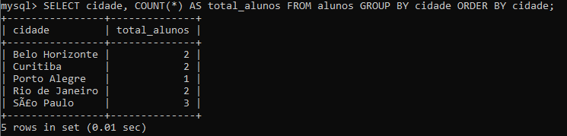

Átila Cleiton Alves de Vasconcelos 3ºF